 | INSTITUT KESEHATAN DELI HUSADA DELI TUA  PROGRAM STUDI TEKNOLOGI LABORATORIUM MEDIS  PROGRAM SARJANA TERAPAN
RENCANA PEMBELAJARAN SEMESTER
- IDENTITAS MATA KULIAH
Nama mata kuliah | Kode mata kuliah | Rumpun Mata Kuliah | SKS |  | Semester | Tanggal penyusunan
 |  |  | Teori | Praktikum
SERVICE EXCELLENT | AEL262 | ELEKTIF |  | 2 | VI | 19 Mei 2025
Deskripsi mata kuliah | Mata kuliah Service Excellent/ Pelayanan Prima memberikan pemahaman dan wawasan ilmu pengetahuan tentang  service excellent yang mencakup (Pengertian, tujuan, manfaat, ruang lingkup pelayanan prima. Prinsip-prinsip  pelayanan Prima, Pradigma pelayanan dan pengukuran pelayanan prima, sikap dalam pelayanan prima. Standar mutu  pelayanan prima, jenis dan karakteristik pelanggan, masalah-masalah pelayanan prima. Layanan prima keseharian  melalui telepon, tatap muka dan media cetak. Manajemen Pelayanan Prima
Capaian Pembelajaran (CP) | S1 : Bertakwa kepada Tuhan Yang Maha Esa dan mampu menunjukkan sikap religius  S2 : Menjunjung tinggi nilai kemanusiaan dalam menjalankan tugas berdasarkan agama, moral dan etika  S10 : Menginternalisasi semangat kemandirian, kejuangan, dan kewirausahaan  P4 : Menguasai konsep teoritis tata kelola laboratorium mulai dari proses pencernaan, pelaksanaan, pengawasan,  monitoring, dan evaluasi operasional laboratorium medis meliputi desain, SDM, peralatan, logistik, mutu,  keuangan, sistem informasi laboratorium dan marketing sesuai dengan tipe laboratorium  KU1 : Mampu menerapkan pemikiran logis, kritis, inovatif, bermutu, dan terukur dalam melakukan pekerjaan yang  spesifik di bidang keahliannya serta sesuai dengan standar kompetensi kerja di bidang yang bersangkutan  KU8 : Mampu melakukan proses evaluasi diri terhadap kelompok kerja yang berada di bawah tanggung jawabnya,  dan mampu mengelola pembelajaran secara mandiri  KK5 : Mampu melakukan bimbingan, supervisi, dan evaluasi bidang teknis terhadap pelaksana laboratorium Medis  KK7 : Mampu memanfaatkan peluang bisnis dengan menciptakan gagasan yang inovatif untuk menghasilkan suatu  dunia kerja di bidang laboratorium Medis
Capaian Pembelajaran Mata Kuliah (CPMK) | CPMK-1 : Mahasiswa mampu memahami dan menguraikan konsep pelayanan prima/service excellence.  CPMK-2 : Mahasiswa mampu memahami dan menguraikan peraturam tentang pelayanan prima/service excellence  CPMK-3 : Mahasiswa mampu memahami dan menguraikan karakteristik pelayanan prima/service excellence.  CPMK-4 : Mahasiswa mampu memahami dan menguraikan hak dan kewajiban pemberi pelayanan  CPMK-5 : Mahasiswa mampu memahami dan menguraikan hak dan kewajiban penerima pelayanan  CPMK-6 : Mahasiswa mampu memahami dan menguraikan kepuasan dalam pelayanan Kesehatan  CPMK-7 : Mahasiswa mampu memahami dan menguraikan faktor-faktor yang mempengaruhi kepuasan pelanggan  CPMK-8 : Mahasiswa mampu memahami dan menguraikan dimensi kualitas dalam aspek assurance, tangible,  Responsive  CPMK-9 : Mahasiswa mampu memahami dan menguraikan dimensi kualitas dalam aspek emphaty dan reliable  CPMK-10 : Mahasiswa mampu membuat studi kasus dan implementasi aspek dalam dimensi kualitas di unit manajemen  teknologi laboratorium medis
Bahan Kajian/Materi Pembelajaran | - Konsep pelayanan prima/service excellence  - Peraturan tentang pelayanan prima/service excellence  - Karakteristik pelayanan prima/service excellence  - Hak dan kewajiban pemberi pelayanan  - Hak dan kewajiban penerima pelayanan  - Kepuasan dalam pelayanan Kesehatan  - Faktor-faktor yang mempengaruhi kepuasan pelanggan  - Dimensi kualitas dalam aspek assurance, tangible, responsive  - Dimensi kualitas dalam aspek emphaty dan reliable  - Studi kasus dan implementasi aspek dalam dimensi kualitas di uni manajemen teknologi laboratorium medis
Daftar Referensi | - Azwar, Azrul. (1996). Pengantar Administrasi Kesehatan, Jakarta: Binarupa Aksara.  - Wijono, Djoko. (2000). Manajemen Mutu Pelayanan Kesehatan, Volume 1 dan Volume 2, Airlangga University  - Press.  - Aditama, Tjandra Yoga. (2004). Manajemen Administrasi Rumah Sakit, Jakarta: Penerbit Universitas Indonesia.  - Trisnantoro, Laksono. (2005). Aspek Strategis Manajemen Rumah Sakit : Antara Misi Sosial dan Tekanan Pasar,  - Yogyakarta: Andi Offset  - Trisnantoro, Laksono. (2005). Service Quality and Satisfaction, Yogyakarta: Andi Offset  - Notoatmodjo, Soekidjo. (2007). Kesehatan Masyarakat Ilmu dan Seni, Jakarta: Penerbit Rineka Cipta.  - Adisasmito, Wiku. (2007). Sistem Kesehatan, Edisi Kedua, Jakarta: Raja Grafindo Persada.  - Bustami. (2011). Penjaminan Mutu Pelayanan Kesehatan & Akseptabilitasnya, Jakarta: Penerbit Erlangga  - Adikoesoemo, Suparto. (2012). Manajemen Rumah Sakit, Jakarta: Pustaka Sinar Harapan  - Retnaningsih, Ekowati. (2013). Akses Layanan Kesehatan, Jakarta: Raja Grafindo Persada.  - Satrianegara, Fais. (2014). Organisasi dan Manajemen Pelayanan Kesehatan, Teori dan Aplikasi dalam Pelayanan Puskesmas dan Rumah Sakit, Jakarta: Penerbit Salemba Medika.  - Peraturan Perundang-undangan Kesehatan dan Rumah Sakit
Dosen Pengampu | 1. Suventi Syafrina Ginting, SKM, M.Kes
Otorisasi | Ketua Program Studi    dr. Amril Purba, M.Biomed, AIFO-K  NIP. 19730324 202310 1 001 |  | Tim Pengembang RPS  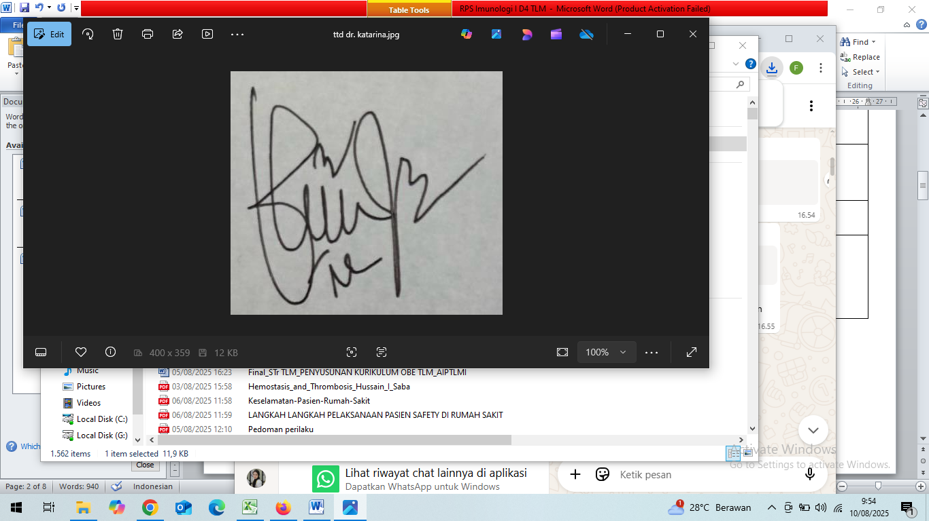  dr. Katarina Julike, M.Ked (Clin-Path), Sp.PK  NIP. 19850713 202307 2 001

- PROGRAM PEMBELAJARAN

Minggu Ke/  Waktu | Sub CPMK (Kemampuan akhir yang direncanakan) | Materi pembelajaran | Bentuk dan Metode Pembelajaran | Estimasi Waktu | Pengalaman Belajar Mahasiswa | Bobot  Nilai | Dosen
(1) | (2) | (3) | (4) | (5) | (6) | (7) | (8)
1 | Mahasiswa mampu  menguraikan konsep  pelayanan prima dalam  layanan kesehatan | - Penjelasan RPS dan kontrak kuliah  - Konsep Pelayanan Prima/Service Excelent | Ceramah, simulasi dan diskusi kelompok | Praktikum  2 x 170 menit | Mengkaji konsep  pelayanan prima dalam  layanan kesehatan | 5 | SSG
2 | Mahasiswa mampu  menguraikan peraturan-  peraturan dalam  pelayanan prima dalam  pelayanan kesehanta | Peraturan tentang pelayanan prima/service excellent | Ceramah, simulasi dan diskusi kelompok | Praktikum  2 x 170 menit | Mengkaji tentang peraturan-  peraturan dalam  pelayanan prima dalam  pelayanan kesehatan | 5 | SSG

3 | Mahasiswa mampu  menguraikan  karakteristik pelayanan  prima dalam pelayanan  kesehatan | Karakteristik pelayanan  prima/service excellent | Ceramah, simulasi dan diskusi kelompok | Praktikum  2 x 170 menit | Mengkaji tentang karakteristik pelayanan  prima dalam pelayanan  kesehatan | 5 | SSG
4 | Mahasiswa mampu  menguraikan hak dan  kewajiban pemberi  layanan kesehatan | Hak dan kewajiban pemberi pelayanan | Ceramah, simulasi dan diskusi kelompok | Praktikum  2 x 170 menit | Mengkaji tentang hak dan  kewajiban pemberi  layanan kesehatan | 5 | SSG
5 | Mahasiswa mampu  menguraikan hak dan  kewajiban penerima  layanan kesehatan | Hak dan kewajiban penerima pelayanan | Ceramah, simulasi dan diskusi kelompok | Praktikum  2 x 170 menit  t | Mengkaji tentang hak dan  kewajiban penerima  layanan kesehatan | 10 | SSG
6 | Mahasiswa mampu  menguraikan kepuasan  dalam pelayanan  kesehatan | Kepuasan dalam pelayanan Kesehatan | Ceramah, simulasi dan diskusi kelompok | Praktikum  2 x 170 menit | Mengkaji tentang kepuasan  dalam pelayanan  kesehatan | 10 | SSG
7 | Mahasiswa mampu  menguraikan faktor-  faktor yang  mempengaruhi kepuasan  pelanggan | Faktor-faktor  yang  mempengaruhi  kepuasan  pelanggan | Ceramah, simulasi dan diskusi kelompok | Praktikum  2 x 170 menit | Mengkaji tentang faktor-  faktor yang  mempengaruhi kepuasan  pelanggan | 10 | SSG
8 |  |  | UTS
9 & 10 | Mahasiswa mampu  menguraikan dan  mendiskusikan aspek  kunci pelayanan  pelanggan : Assurance, tangible | Dimensi  kualitas dalam  aspek  assurance,  tangible, | Ceramah, simulasi dan diskusi kelompok | Praktikum  2 x 170 menit | Mengkaji tentang aspek  kunci pelayanan  pelanggan : Assurance, tangible | 5 | SSG
11 | Mahasiswa mampu  menguraikan dan  mendiskusikan aspek  kunci pelayanan  pelanggan : Responsive | Dimensi  kualitas dalam  Responsive | Ceramah, simulasi dan diskusi kelompok | Praktikum  2 x 170 menit | Mengkaji tentang aspek  kunci pelayanan  pelanggan : Responsive | 5 | SSG
12 | Mahasiswa mampu  menguraikan dan  mendiskusikan aspek  kunci pelayanan  pelanggan : Emphaty | Dimensi  kualitas dalam  Emphaty | Ceramah, simulasi dan diskusi kelompok | Praktikum  2 x 170 menit | Mengkaji tentang aspek  kunci pelayanan  pelanggan : Emphaty | 5 | SSG
13 | Mahasiswa mampu  menguraikan dan  mendiskusikan aspek  kunci pelayanan  pelanggan : Reliabilitas | Dimensi  kualitas dalam  Reliabilitas | Ceramah, simulasi dan diskusi kelompok | Kuliah interaktif 2x50 menit | Mengkaji tentang aspek  kunci pelayanan  pelanggan : Reliabilitas | 10 | SSG
14 & 15 | Mahasiswa mampu  membuat studi kasus dan  mengimplementasikan  aspek dimensi kualitas di  unit manajemen  teknologi laboratorium  medis | Studi kasus dan  implementasi  aspek dalam  dimensi  kualitas di unit  manajemen  teknologi  laboratorium  medis | Ceramah, simulasi dan diskusi kelompok | Kuliah interaktif 2x50 menit | Mengkaji tentang studi kasus dan  mengimplementasikan  aspek dimensi kualitas di  unit manajemen  teknologi laboratorium  medis | 10 | SSG
16 |  |  | UAS

